L3_3.1 Vertiefungsaufgabe: for-Schleife – Finanzanlage

(I) Problemstellung
In diesem Projekt soll überprüft werden, welchen Zielwert eine Finanzanlageannimmt, die zu einem bestimmten Zinssatz für eine bestimme Anlagedauer (in Jahren) durch Zinseszins-Vermehrung erreicht. Für jedes Jahr, die die Finanzanlage läuft, soll der Wert am Ende des Jahres ausgegeben werden.

(II) Problemanalyse
- Welche Ausgabedaten will man erhalten?

- Welche Eingabedaten werden zur Bearbeitung benötigt?

- Welche Eigenschaften haben die Eingabe-, Verarbeitungs- und Ausgabedaten? (Variablenliste)
Bedeutung | Datentyp | Variable

- Bildschirmausgabe des Programms (Beispieldaten):
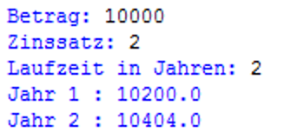

- Verarbeitung

(III) Struktogramm

(IV) Programmcode (Python-Code)

